Фестиваль Творческих Идей

8 декабря в МБОУ «Гимназии №17» состоялось закрытие «Фестиваля творческих идей » учителей иностранных языков. Где учителя поделились своими методическими разработками. Декада английского языка в МБОУ «Гимназии№ 17» проводилась с 01-по 08 декабря 2021года, она  была посвящена теме « Our Country-Russia, Dagestan». Уроки в рамках декады иностранных языков проводились в основном согласно намеченному плану .

|  |  |  |  |  |  |
| --- | --- | --- | --- | --- | --- |
| План проведения декады иностранных языков  2021-2022гг. ( 02-08 декабря) | | | | | |
|  | Конкурс предметных газет посвященных России, Дагестану. | | | | |
| № | учителя | название урока, мероприятия | дата | класс | смена |
| 1 | Иманалиева З.Г. | Фестиваль методических идей | апрель |  |  |
| 2 | Халифаева З.Э. | «Мое свободное время»  “Meine Freizeit” | 8.12 | 6-1 кл | 2 урок  49 каб |
| 3 | Амирарсланова А.Р. | Урок –экскурсия  «Прогулка по городу»  “Promenons-nous dans la ville” | 8.12 | 6-1 кл | 2 урок  44 каб |
| 4 | Далгатова З.М. | Урок ток- шоу  «Музыка- это звук души»  “Music is a sound of the soul” | 8.12 | 11-2кл  45 каб | 3 урок  45 каб |
| 5 | Гасанова Р.Р | Урок обсуждение  «Сервировка стола на Новый год» “The way of place setting” | 3.12 | 10-a кл  33 каб | 6 урок 1смена |
| 6 | Курбанова З.Ш | Урок-закрепление знаний  «Семейная история»  “Family history” | 4.12 | 5-6 кл  31 каб | 5 урок 1смена |
| 7 | Магомедова З.Г. | Урок-закрепление знаний  «Семейная история»  “Family history” | 6.12 | 5-4 кл  36 каб | 2 урок 1смена |
| 8 | Хаспуллатова З.Я. | Урок-закрепление знаний  «Дома» “At home” | 6.12 | 4-6 кл  37 каб | 4 урок 2смена |
| 9 | Аликулиева М.К. | Урок-актуализация новых знаний  «Цвета» “Colours” | 6.12 | 3-7кл.  34 каб. | 3-урок 2смена |
| 10 | Магетова Т.Н. | Урок-закрепление знаний  «Пресса Британии»  “The Press of Britain” | 7.12 | 9-1  49к | 4 урок  1смена |
| 11 | Гаджиева А.М. | Урок-закрепление знаний  «Мой день» “My day” | 7.12 | 4-3 кл  39 каб | 4 урок  1смена |
| 12 | Магомедова И.В. | Урок-игра  «Мой дом –моя крепость»  “My home is my castle” | 7.12 | 4-1  5-й каб. | 5 урок 1смена |
| 13 | Алиева М.Р. | Урок-закрепление знаний  «Семейная история»  “Family history” | 7.12 | 5-5 кл  49 каб | 5 урок 1смена |
| 14 | Эскендарова Л.А.. | «Язык мира»  “The Language of the world” | 7.12 | 7-7 кл  36 каб | 2урок 2смена |
| 15 | Магомедова П.К. | «Давайте изучим Великобританию»  “Let’s study the UK” | 7.12 | 6-4 кл  45 каб | 3 урок 2смена |
| 16 | Гурбанова Н.А. | Урок-закрепление знаний  «Театр» “The Theatre” | 7.12 | 8-2  45к | 4 урок  2смена |
| 17 | Рамазанова Г.К. | Урок-игра «Мы идем в магазин» “Nous allons au magasin” | 7.12 | 6-6 кл  33 каб | 5урок  2смена |
| 18 | Пирвелиева Д.С. | Урок-закрепление знаний  «Дома» “At home” | 8.12 | 4-6 кл  37 каб | 1 урок 2смена |
| 19 |  | Закрытие декады | 8.12 | Актовый зал | 4 урок 1смена |

Все учителя МО приняли активное участие в проведении декады. При проведении декады применялись аудиовизуальные средства обучения, наглядности, использовались различные формы и методы работы с использованием информационных технологий . Все уроки соответствовали требованиям ФГОС. Все мероприятия декады были призваны стимулировать общение учащихся на английском языке, развивать  творческие способности  детей в различных  предметных областях:  изобразительная, музыкальная, литературная и др. с использованием  иностранного языка

Во время проведения недели создавалась  положительная мотивация к дальнейшему изучению иностранного языка.

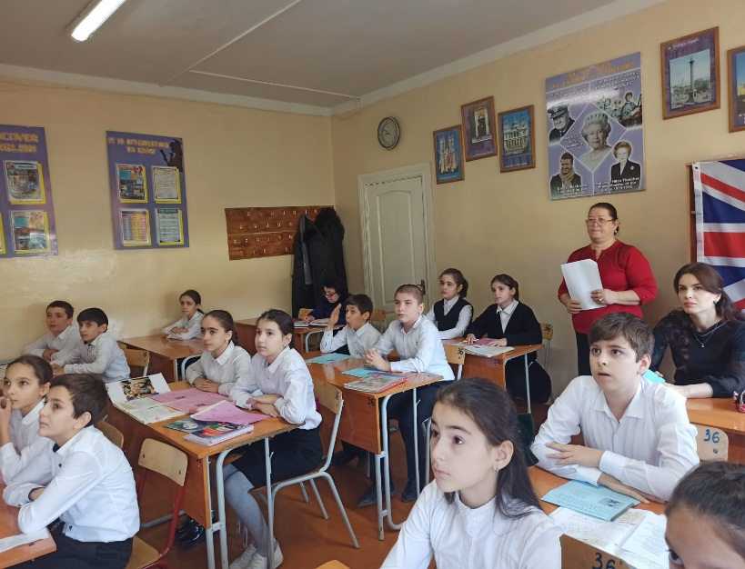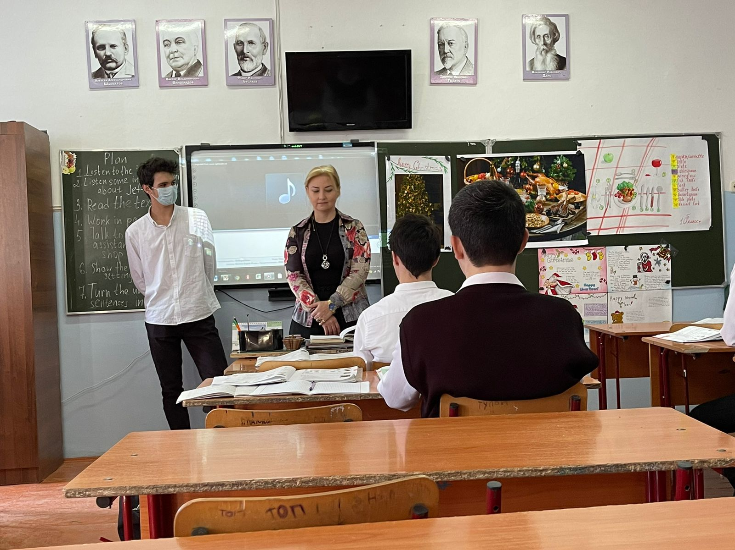

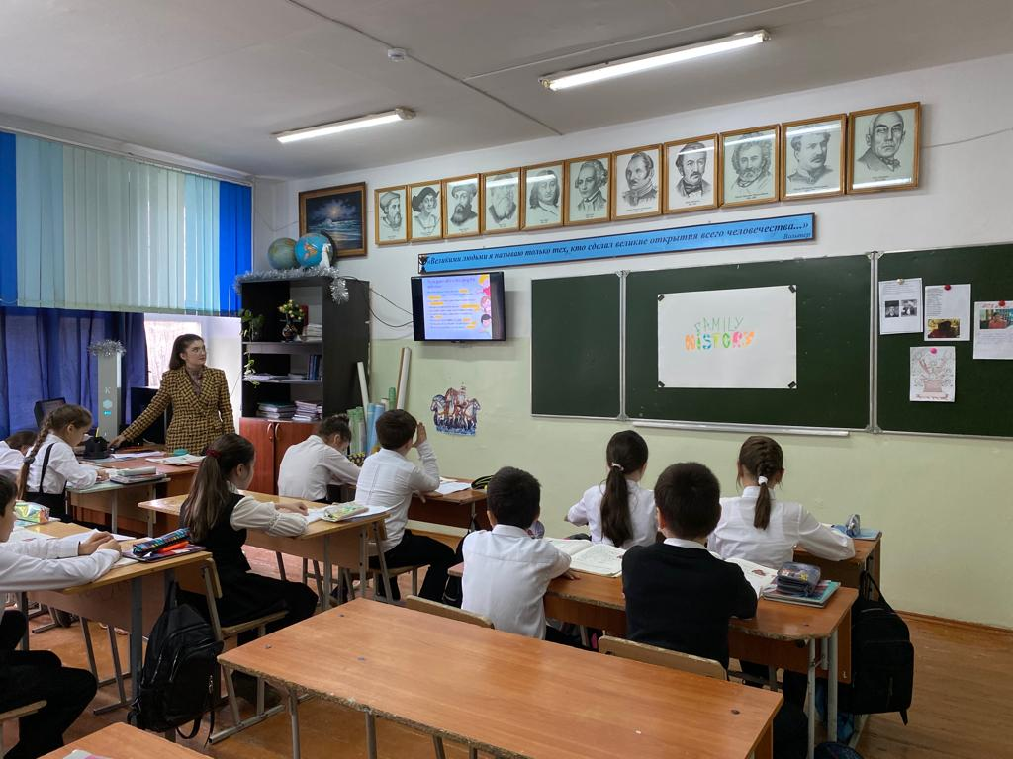

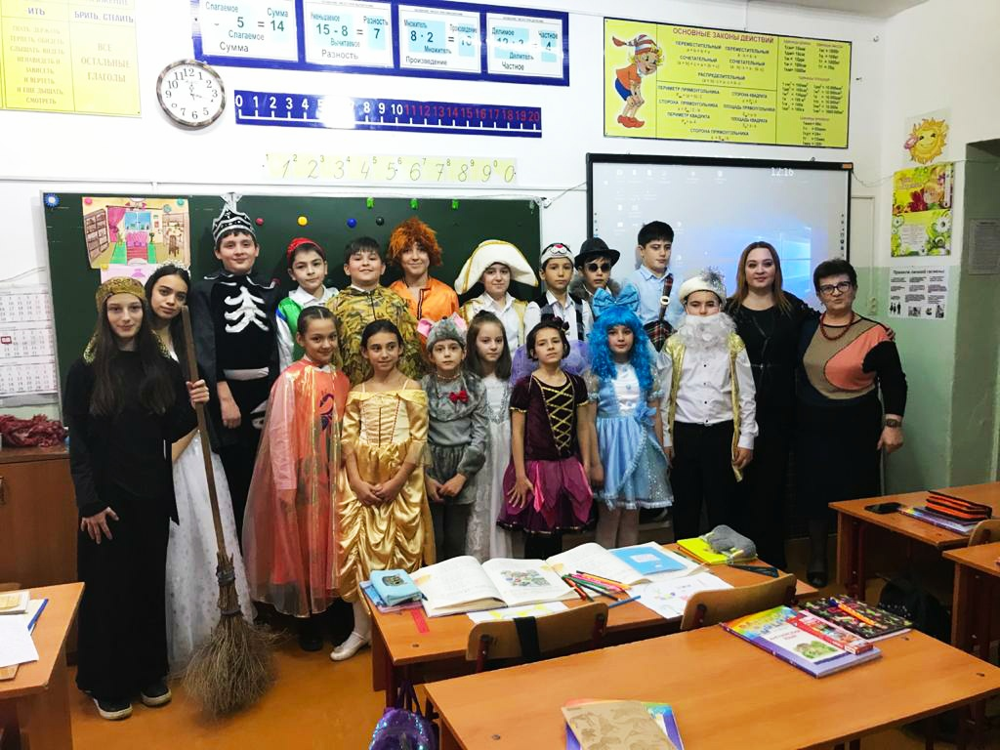

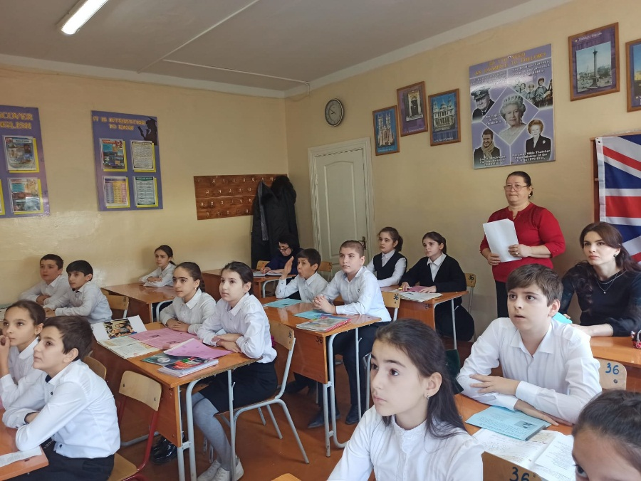

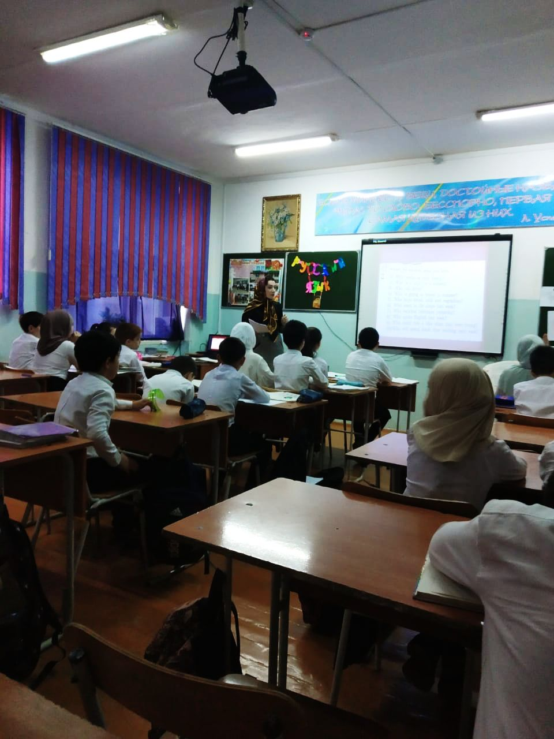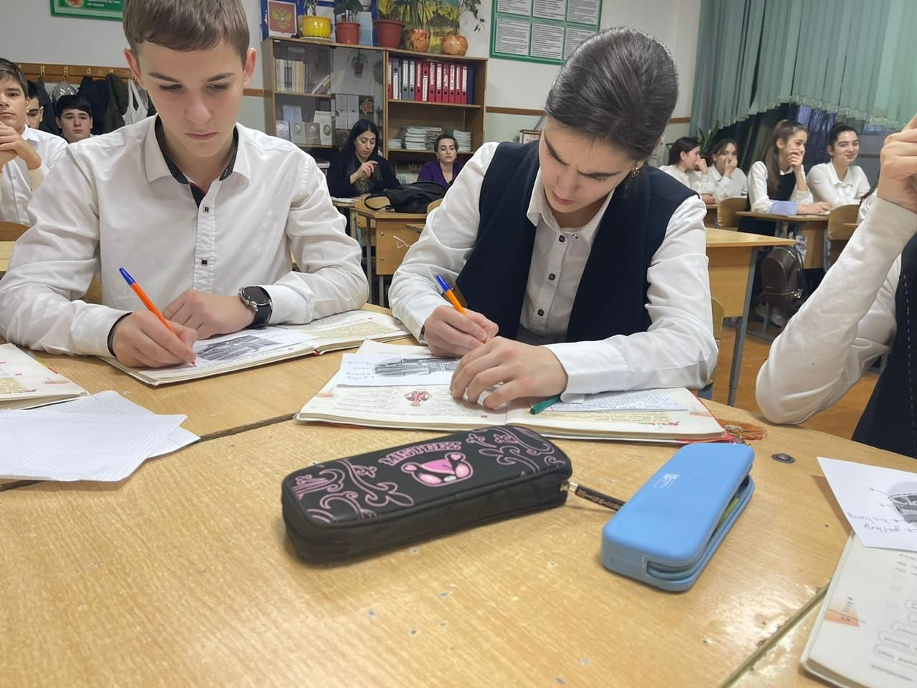

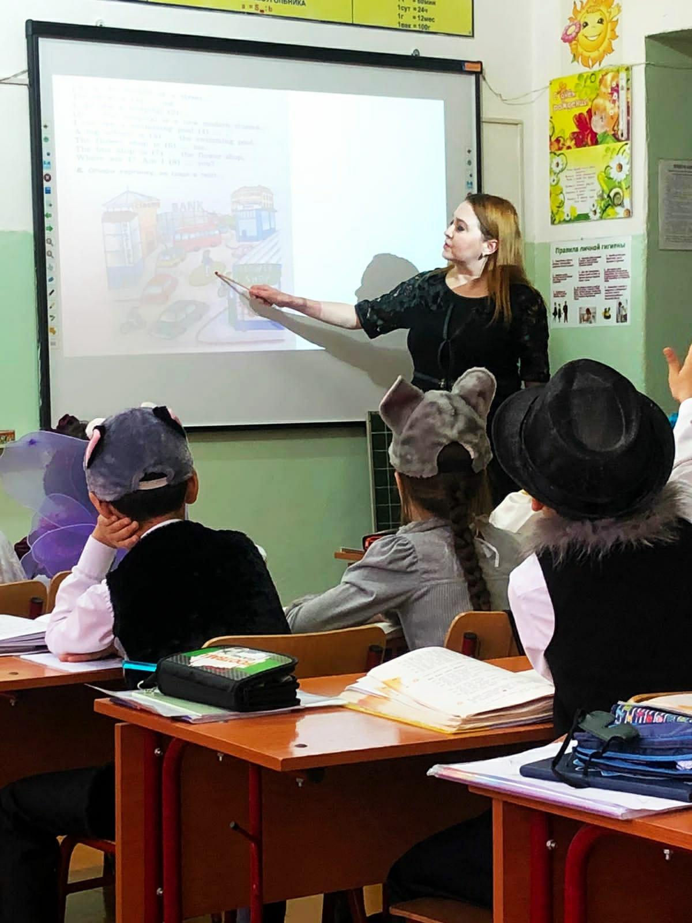

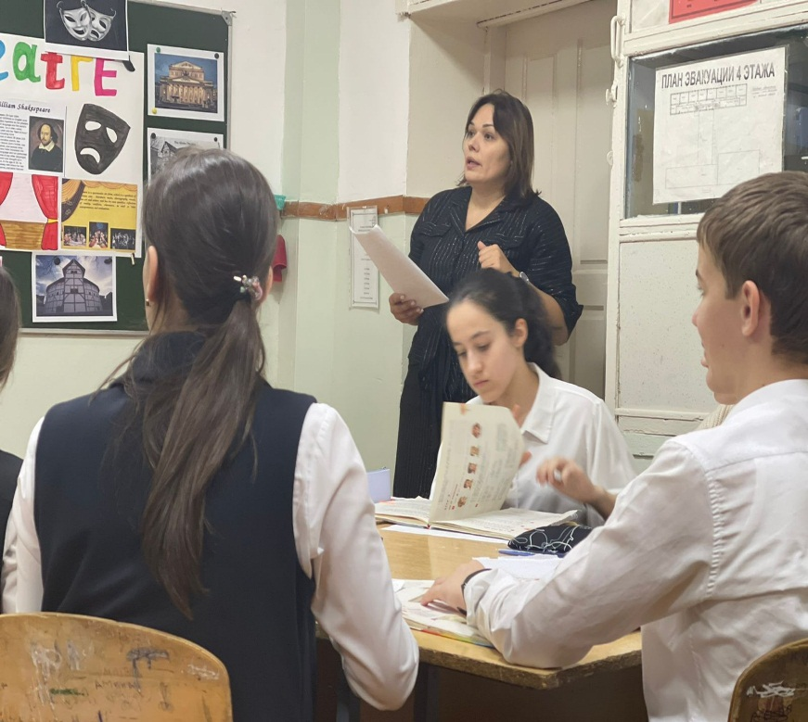

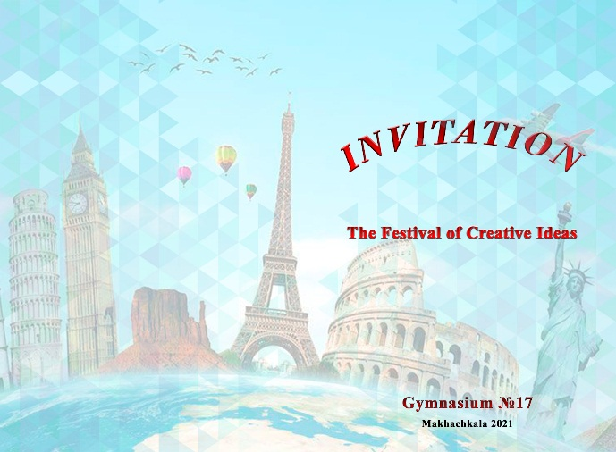 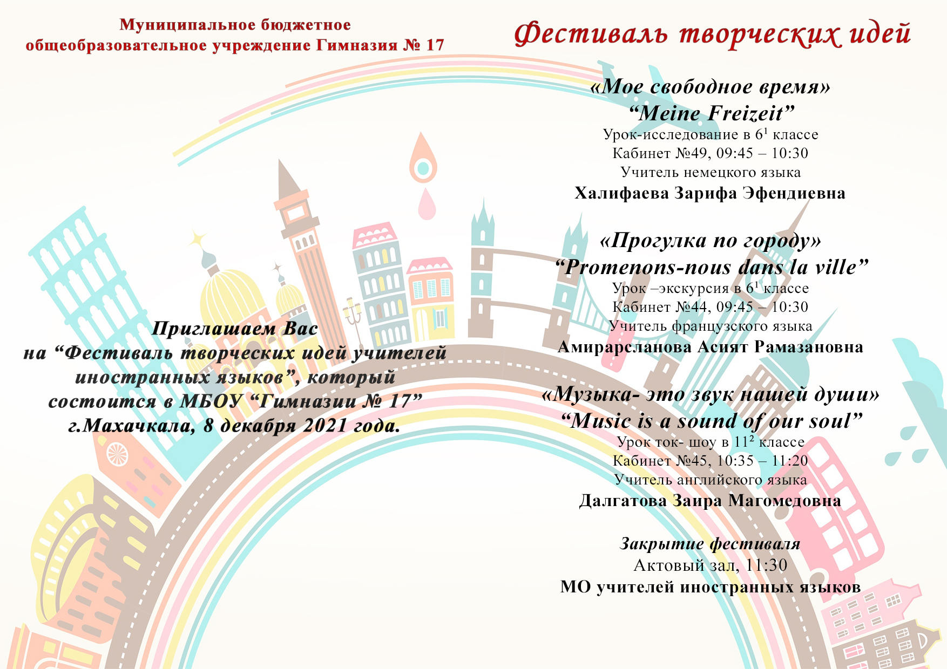

Успешно завершилась неделя уроками учителей иностранных языков:

|  |  |
| --- | --- |
| Халифаева З.Э. | Урок немецкого языка: «Мое свободное время»  “Meine Freizeit” в 61классе. |
| Амирарсланова А.Р. | Урок французского языка: Урок –экскурсия  «Прогулка по городу»  “Promenons-nous dans la ville” в 61классе. |
| Далгатова З.М. | Урок английского языка: Урок Урок ток- шоу  «Музыка- это звук души»  “Music is a sound of the soul” в112классе. |

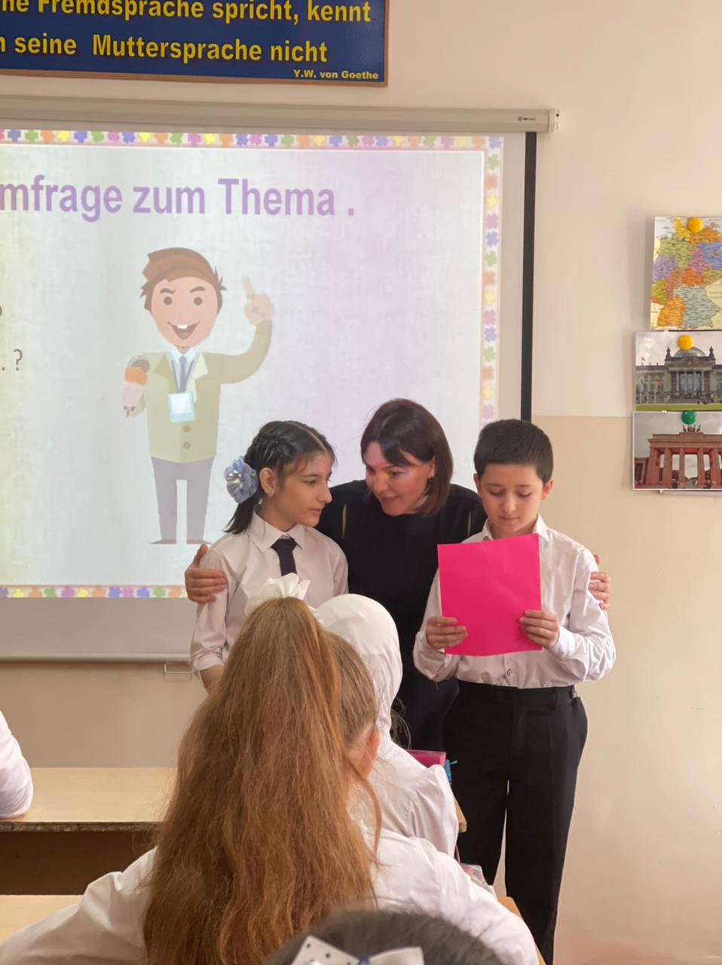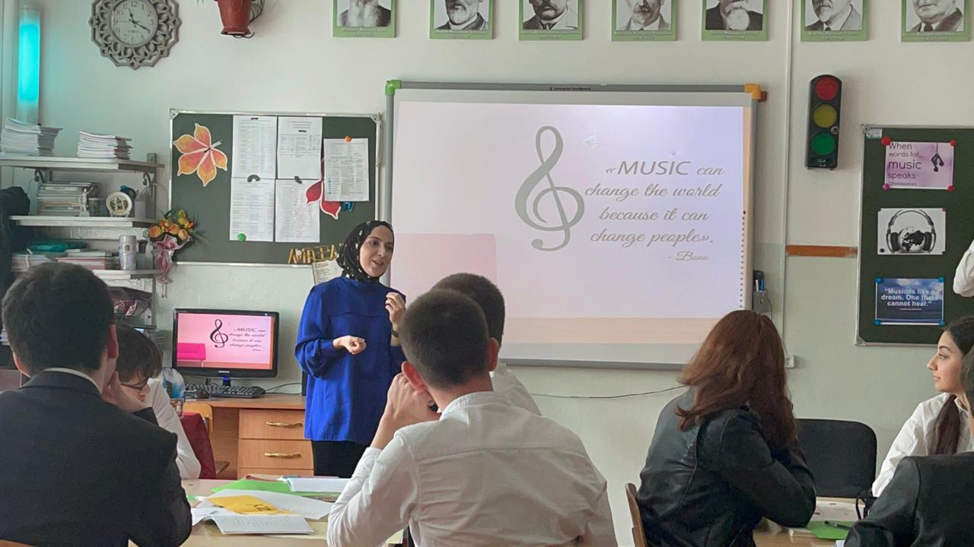

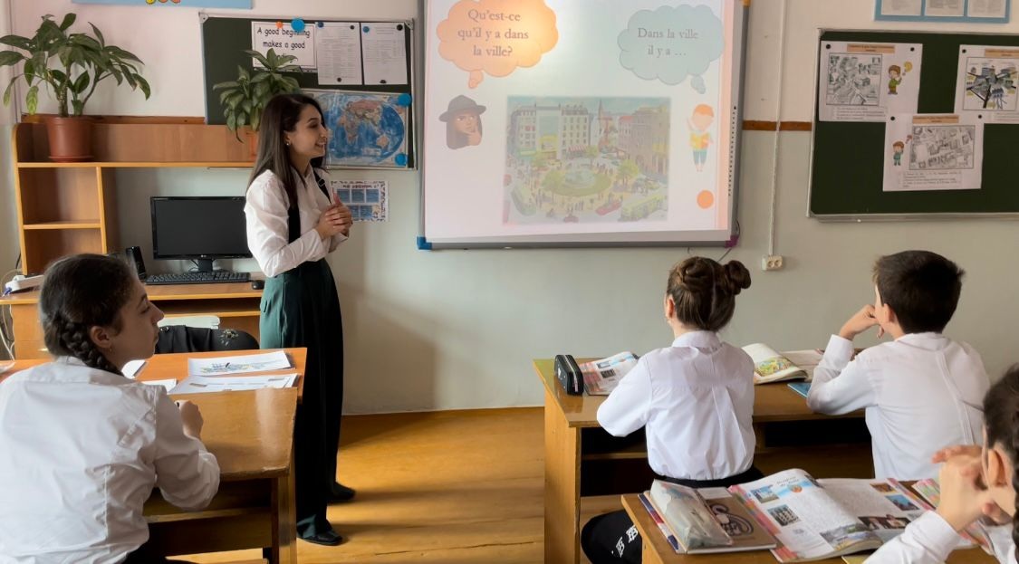

На которых присуствовали начальник методического отдела управления образования Абдулжалилова Зулгижат Идрисовна, методист по иностранным языкам Магомедрасулова Сефижат Магомедовна, руководитель Ассоциации учителей по английскому языку Исаева Сияли Магомеджабировна, зав.кафедры иностранных языков Рамазанова Залина Магомедрашидовна

Завершился фестиваль небольшим концертом в актовом зале на всех иностранных языках.

Методическое объединение иностранных языков Гимназии благодарна нашим гостям за высокую оценку нашего фестиваля.